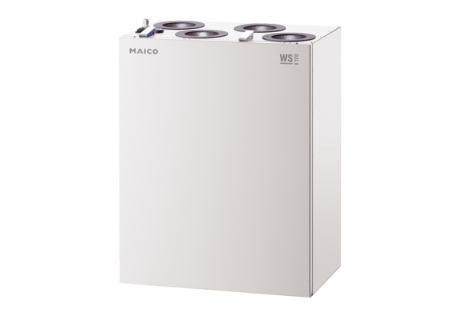Центральные приточно-вытяжные установки WS 170 KBRETКомплект поставки: 1 штукАссортимент: К
Номер артикула: 0095.0114Изготовитель: MAICO

